大会参加申込 記入マニュアル
【Ⅰ ファイルを開くとき】
この申込用紙にはマクロが含まれています。

・office2003以前のバージョンをご使用の場合は、開いたときに「セキュリティの警告」のダイアログが出るので、「マクロを有効にする」をクリックして下さい。
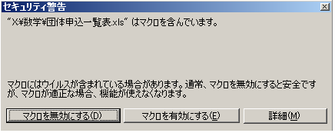

・office2007以降のバージョンをご使用の場合は、開いたときに「セキュリティの警告」がシートの上部に現れます。「オプション」ボタンをクリックし、「このコンテンツを有効にする」をクリックして下さい。

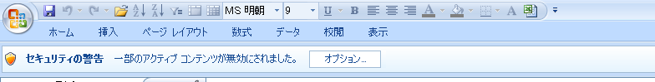

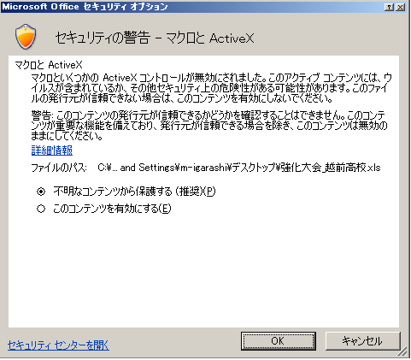

【Ⅱ 競技者データの記入について】
まず、２枚目のシートにある「競技者データ」への必要事項の記入をお願いします。
このシートへの記入は、日本陸連にweb登録をしたときのページ ( https://start.jaaf.or.jp ) を利用して下さい。

１．ログイン画面でアカウントコードとパスワードを記入します。
(ログインできない方はsupport@start.jaaf.or.jpにお問い合わせいただくか、直接入力で５ページ目の８．を参照して下さい。)
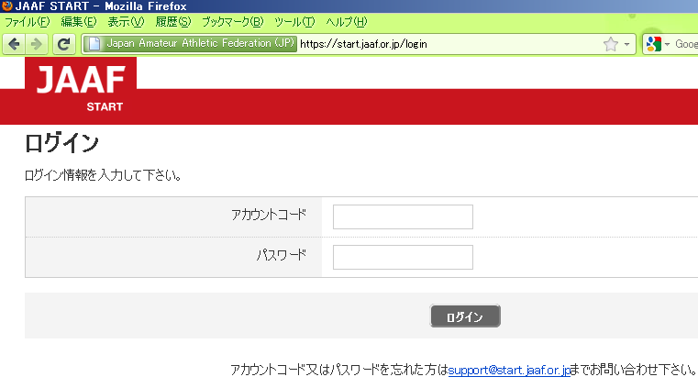

２．各団体のホームページが出たら、個別メニューの「閲覧」欄の「生徒情報確認・変更」をクリックします。(以下高校の場合の画面を参照させてもらいます)
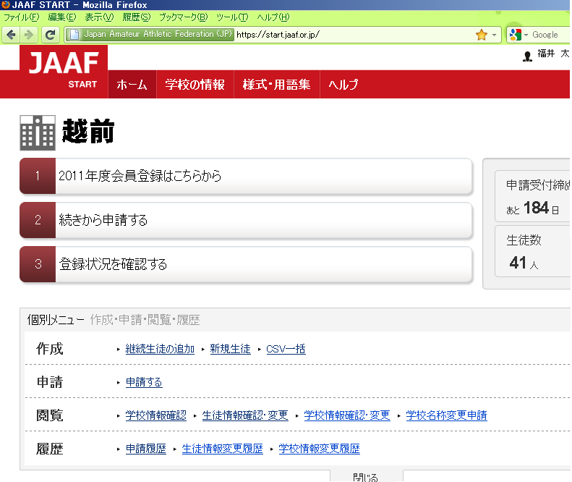

３．登録者一覧画面が出たら、画面右の「CSVダウンロード」をクリックします。
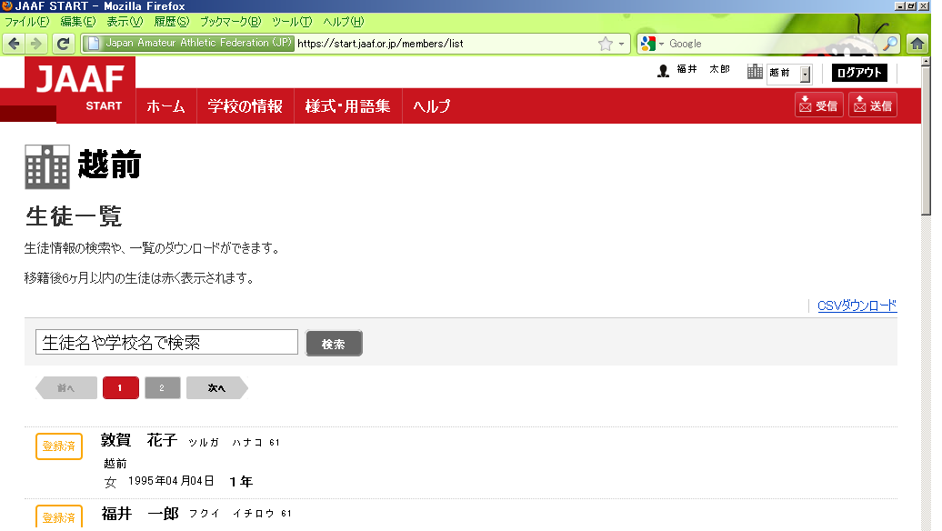

４．「CSVダウンロード」をクリックしたら、下記の注意画面が出てくるので、「同意する」をクリックします。
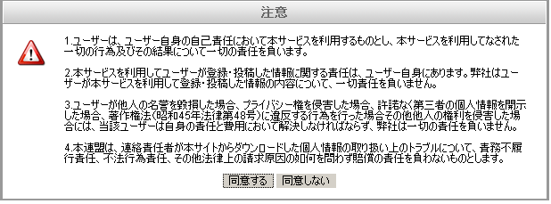

５．パスワード入力画面が出てくるので、入力して下さい。
どのような英数字列でも構いませんが、７．で使用しますので必ず覚えておいて下さい。
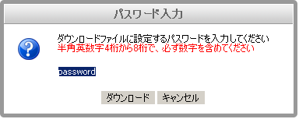

６．ダウンロードファイルを開く画面が出てくるので、「開く」をクリックします。
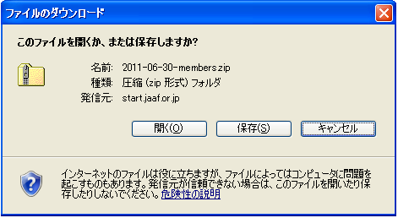

７．ダウンロードされたCSVファイルを開きます。
このとき、以下のようにパスワードを要求されるので、５．で設定したパスワードを入力してファイルを開いて下さい。
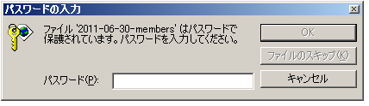

８．以下のような形式でCSVファイルが開きます。これをコピーし、「競技者データ」シートに貼り付けて下さい。これで競技者データの入力は完了です。

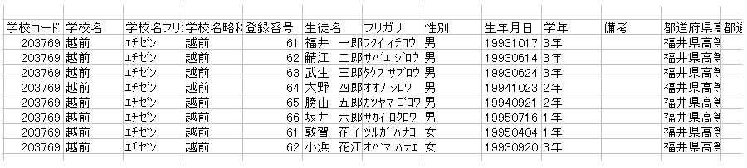

なお、web登録の画面が開けない場合は、上図のCSVデータを参考に、直接「競技者データ」シートに必要事項を予め入力して頂くことをお薦めします。
団体コード・学校コードは分かればご記入下さい。分からない場合は結構です。
登録番号はナンバーカードを記入して下さい。
生年月日は西暦・月・日を区切らずに8桁で入力して下さい。
一度入力した競技者データは、その後の大会申込にも必要になるので、保存しておいて下さい。
2回目以降の申込の際には、最初の競技者データをコピー・ペーストすると入力の手間が省けます。
その際は、【Ⅰ ファイルを開くとき】から【Ⅲ 申込一覧表記入について】の手順にお進み下さい。
ただし、ある大会に申込をしたファイルで別の大会にも申込をするということはご遠慮下さい(大会ごとに種目が異なるため)。

【Ⅲ 申込一覧表記入について】
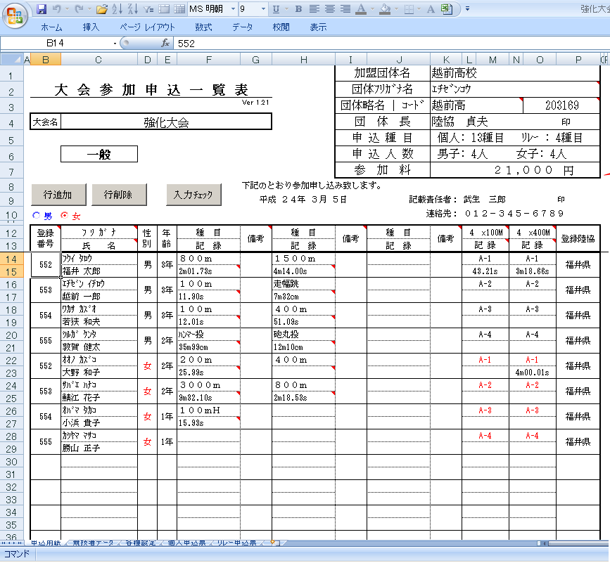

①

②

②

③

① 右上の加盟団体名・団体ﾌﾘｶﾞﾅ名・団体略名・団体長・参加申込日・記載責任者・連絡先をそれぞれ入力
(申込種目・申込人数・申込期日 は入力チェック時に自動入力されます)。

② ・「申込用紙」シートをクリックして、「登録番号」の列にナンバーカードを入力
→ﾌﾘｶﾞﾅ・氏名・性別・年齢・登録陸協 が自動入力されます
・もし男女でナンバーカードが重複する場合は、「登録番号」の上に「男・女」のラジオボタンがありますので、そのチェックを変えてから入力して下さい。ボタンが見当たらない場合は、一度保存して閉じてからもう一度開いて下さい。
また、登録用紙の欄がいっぱいになったときは、その上の「行追加」のボタンをクリックして下に欄を付け加えて下さい。

③ その後、種目と記録を入力
・種目はプルダウンメニューの中から選択
・リレーは右側の「4x100M」「4x400M」にメンバーを A-1、A-2、…と６人まで入力
・記録は400m以下とフィールド種目は「ｘｘ．ｘｘ」の形で入力
・800m以上は「ｘｘ．ｘｘ．ｘｘ」の形で入力
・混成競技は「ｘｘｘｘ」の形で入力
・記録はなかったら入力しないままでも構いませんが、番組編成時に考慮されない場合があります。記録がある種目については、極力記録の入力をお願いします。

④ ①～③を全て入力し終わったら、必ず「入力チェック」ボタンを押し、矛盾がないかどうか確認して下さい。
エラーがあった箇所が赤くなって、右側にその内容が出ます。
エラーを修正した後に、もう一度「入力チェック」ボタンを押して、エラーがない状態にして下さい。
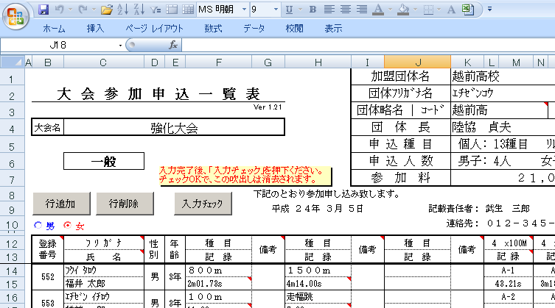

④
この吹き出しが出ないようにする。

⑤ 最後に、申込用紙の右にある「個人申込票」・「リレー申込票」のボタンをそれぞれクリックして下さい(エラーがなくならないと押せません)。以下のように個票が完成します。プリントアウト・裁断をして下さい。
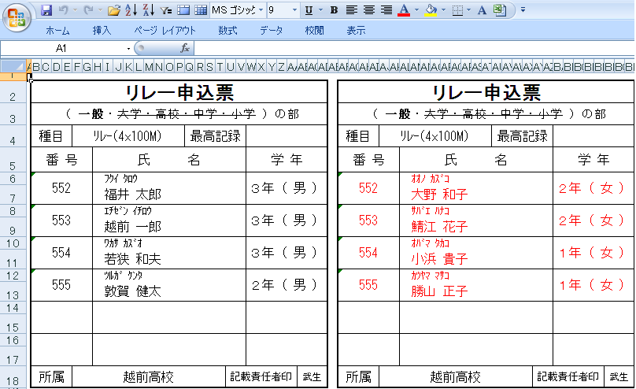
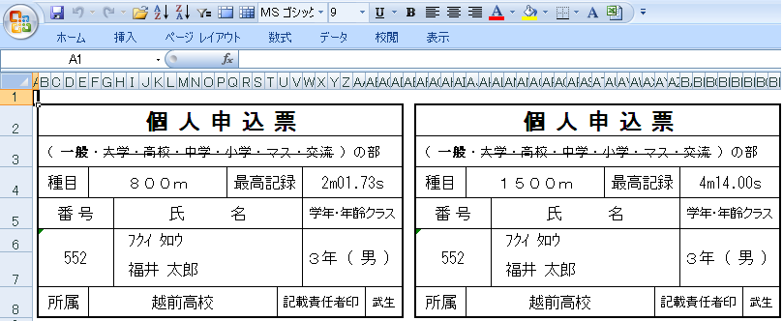

⑥ 以上のようにして作成したデータを福井陸上競技協会宛にメールで送付して頂き、かつプリントアウトした一覧表と個表を郵送して下さい。

